Rozwiązanie zadania drugiego etapu rekrutacji

Rozwiązanie problemu zawiera kilka etapów.

**1) Modyfikacja oznaczeń na mapie**

Potrzebne było nadanie oznaczeń na mapie, zaznaczenie węzłów, połączenie ze sobą dróg w miejscach gdzie węzeł miał tylko 2 połączenia, zmiana oznaczeń z liter na cyfry by prościej interpretować kod. Po dokonaniu zmian mapa prezentuje się następująco:

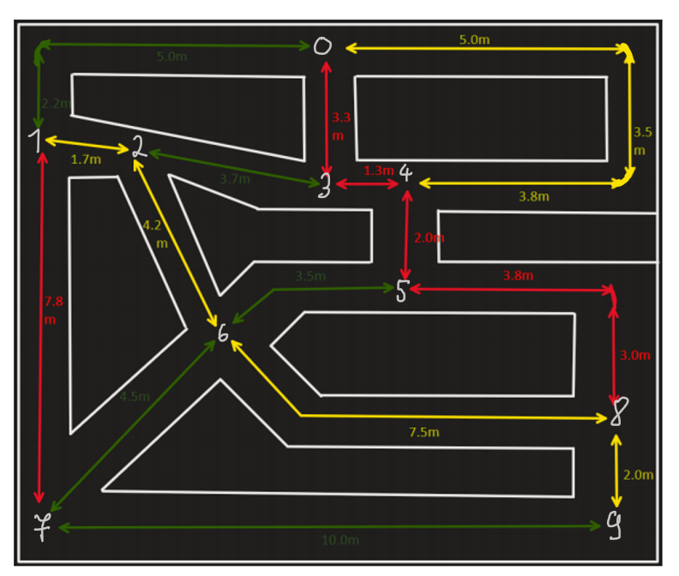

**2) Rozwiązanie problemu**

Problem można rozwiązać znajdując minimum ze zbioru długości dróg od 0 do 9. Przeszukanie wszystkich takich dróg gwarantuje znalezienie najkrótszej drogi.

**3) Program**

Oprogramowanie rozwiązania, polega no stworzeniu tablicy *cost* połączeń, której pole na miejscu [x][y] zawiera koszt energii pokonania drogi z punktu x to punktu y, vector *available*  zawiera jeszcze nie odwiedzone punkty, *min* to aktualna najkrótsza energetycznie droga.

Funkcja search to krok w szukaniu drogi, wpierw sprawdza czy jesteśmy na punkcie 9, wtedy wywołuje funkcje min która zabiera minimum z dotychczasowo najkrótszej drogi i nowo znalezionej i kończy wywołanie funkcji. Następnie przechodzimy po vetorze available, jeśli istnieje połączenie pomiędzy aktualnym punktem(current) a innym z vectora (załóżmy że jest to punkt x), to tworzymy kopie tablicy available o nazwie new_available pozbawionej x, i wywołujemy funkcje search dla punktu x, z new_available jako dostępnych punktów, z uaktualnioną aktualną długością drogi current_cost o odległość current i x.

Wywołanie funkcji kończy się, gdy jesteśmy w punkcie 9, lub gdy nie możemy iść do nowego punktu.

Daje to gwarancje znalezienia najkrótszej energetycznie drogi.

Wojciech Rymer